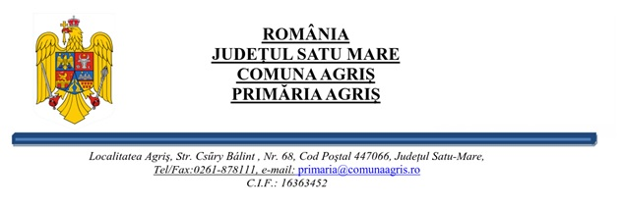
Nr. 4697 /15.12.2025;

REFERAT DE SPECIALITATE
privind validarea mandatului de consilier local al domnului Kallos Ștefan-Alexa.

Având în vedere
- cererea de demisie al domnului Kallos Ștefan-Alexa
- Prev. art. 100 alin. (3) din Legea nr. 115/2015 pentru alegerea autorităţilor administraţiei publice locale, pentru modificarea Legii administraţiei publice locale nr. 215/2001, precum şi pentru modificarea şi completarea Legii nr. 393/2004 privind Statutul aleşilor locali, cu modificările și completările ulterioare potrivit căruia ” Candidaţii înscrişi în liste, care nu au fost aleşi, sunt declaraţi supleanţi în listele respective. În caz de vacanţă a mandatelor de consilieri aleşi pe liste de candidaţi, supleanţii vor ocupa locurile devenite vacante, în ordinea în care sunt înscrişi în liste dacă, până la data validării mandatului pentru ocuparea locului vacant, partidele politice sau organizaţiile cetăţenilor aparţinând minorităţilor naţionale din partea cărora au candidat supleanţii confirmă în scris, sub semnătura conducerilor judeţene ale partidelor politice sau ale organizaţiilor cetăţenilor aparţinând minorităţilor naţionale, că supleanţii fac parte din partidul politic respectiv sau din organizaţia cetăţenilor aparţinând minorităţilor naţionale.”;
- Ținând cont de adresa nr. 1185/03.11.2025 a Uniunea Democrată Maghiară din România, care a fost înregistrată la Primăria Comunei Agriș sub nr. 4111/03.11.2025, din care rezultă că următorul supleant propus și confirmat de partid pentru funcția de consilier local potrivit listei de candidați al acestui partid pentru Consiliul Local al Comunei Agriș este domnul, Kallos Ștefan-Alexa.
În acest sens, având în vedere cele de mai sus precum și raportat la prevederile art. 136 alin. (3) lit. a) din O.U.G 57/2019 privind Codul Administrativ,

PROPUN :
adoptarea Proiectului de hotărâre privind validarea mandatului de consilier local al domnului Kallos Ștefan-Alexa.

Secretar general cu exercitare cu caracter temporar
Csorba Levente

